项目github地址：https://github.com/dangQ123/CompilationPrinciplesWork
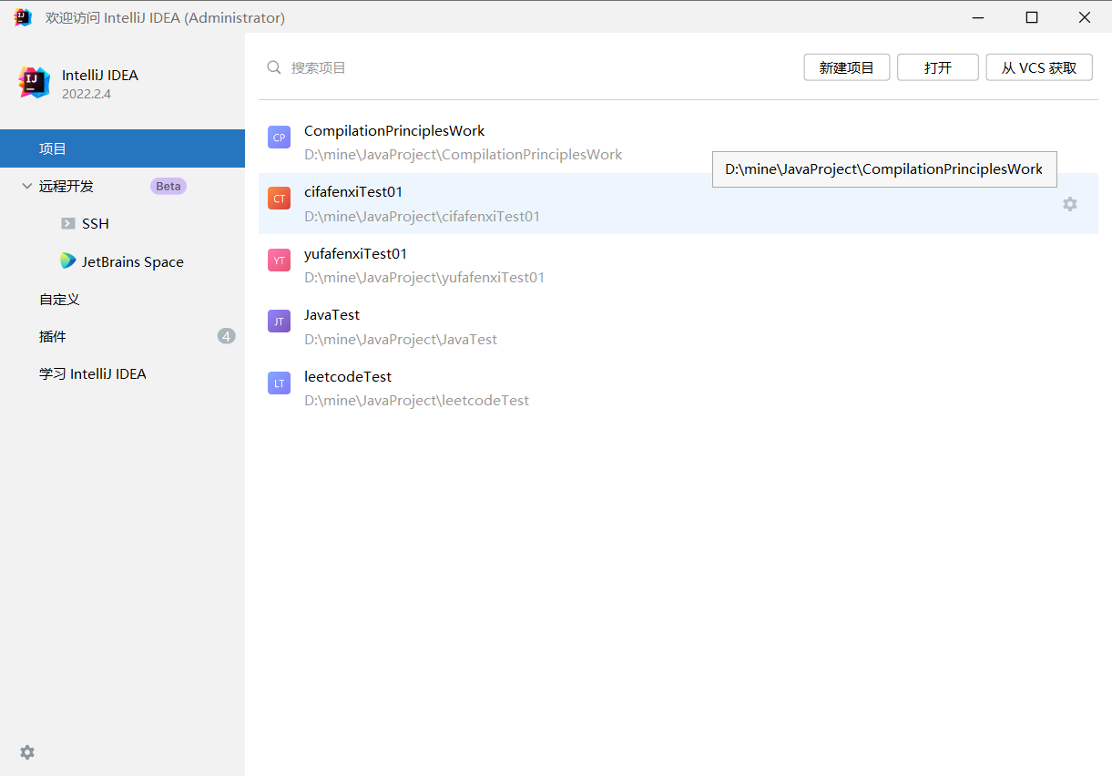
从VCS获取，粘贴项目地址，克隆
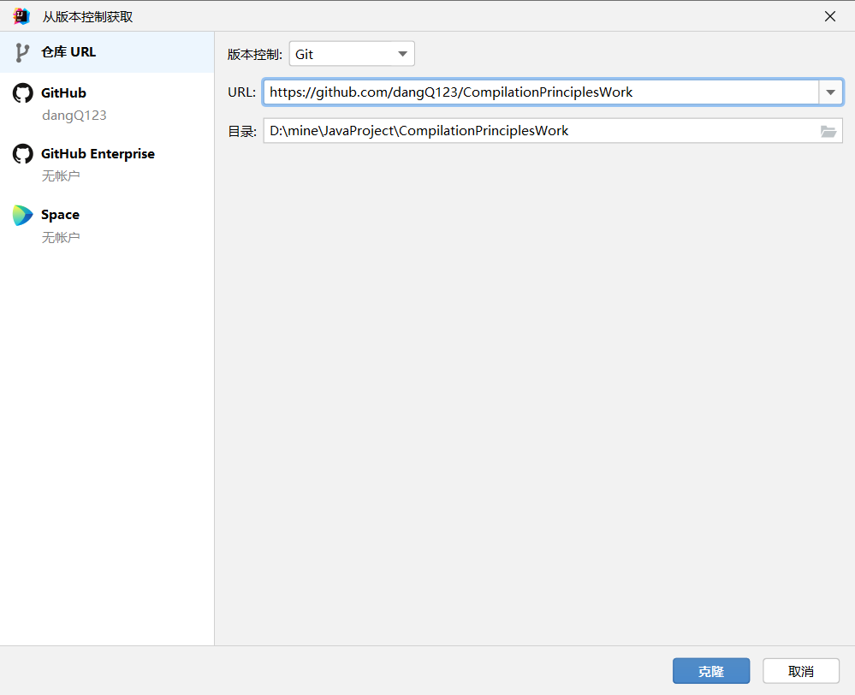
选择TestAll类
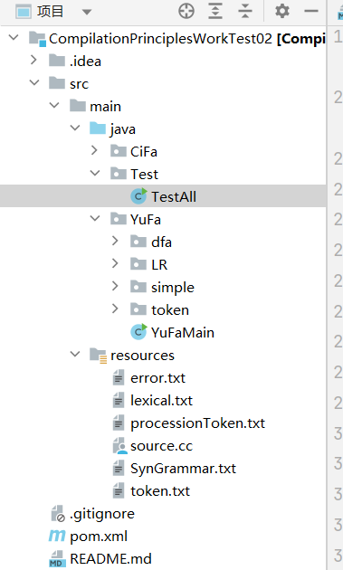
其中source.cc为用户输入的源代码，可以在里面进行小部分调试。不能大范围修改的原因在于文法是被确定的。用户可自定义token类和SynGrammar.txt以自定义测试。
直接右击执行。
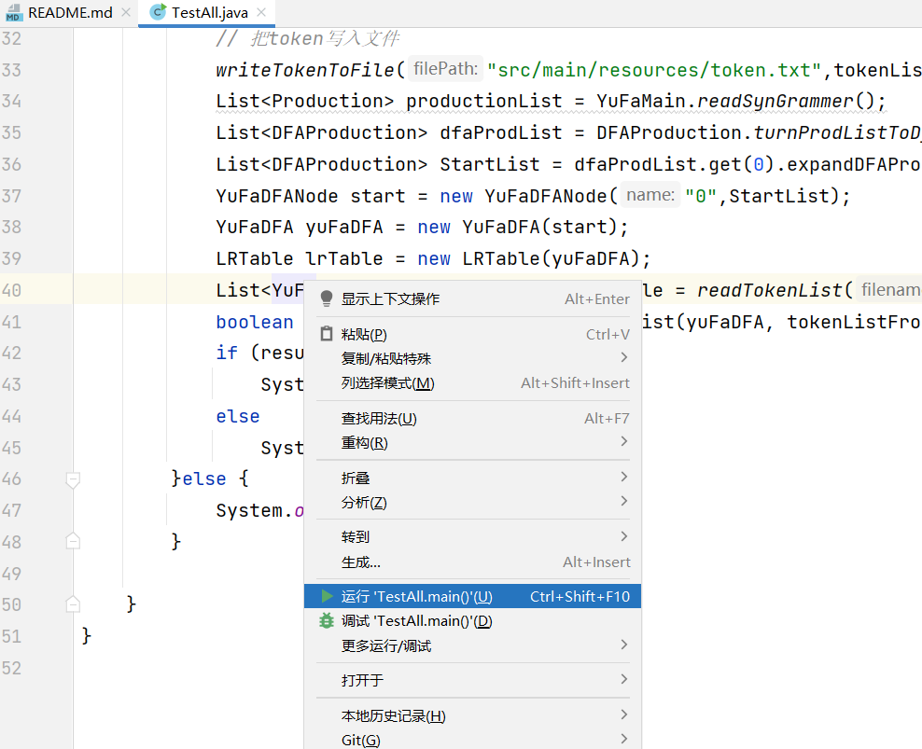
程序输出:
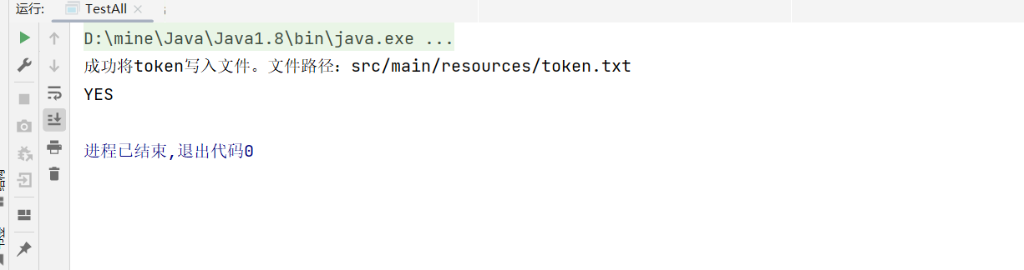

打开source.cc文件，进行错误测试：
- 词法测试
- 科学计数法
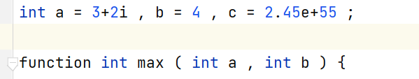
修改后：
结果：
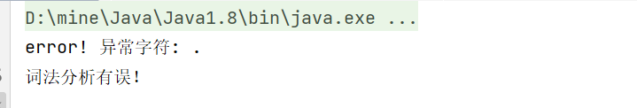
- 复数
修改后：
结果：
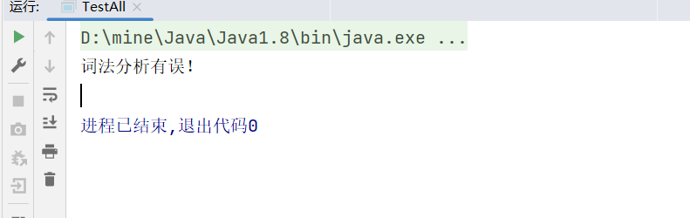
- 标识符
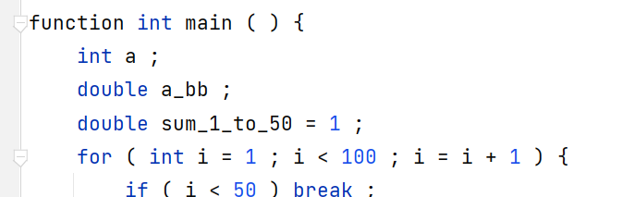
修改后：
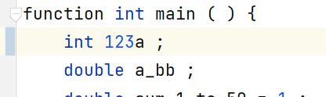
结果：
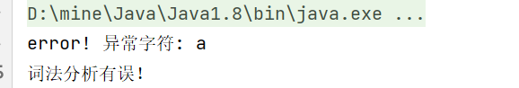
- 语法测试
processionToken.txt文件中存放状态栈和文法符号栈。状态栈以0开头，符号栈以#开头。
成功执行时，截取部分：
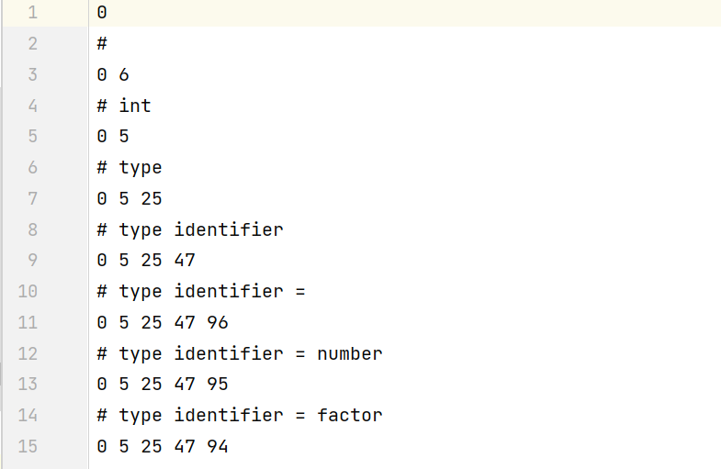
错误时，将会输出在error.txt文件中
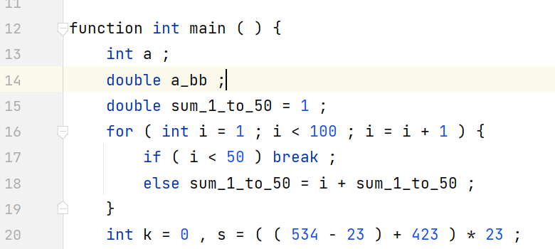
修改：
结果：
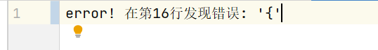
一切正确时，会在控制台输出如下：
